Персональная информация
Фамилия |  |  |  | Джумаев
Имя |  |  |  | Равшанбек
Отчество |  |  |  | Мамадиевич
Дата рождения |  |  |  | 04.02.1966
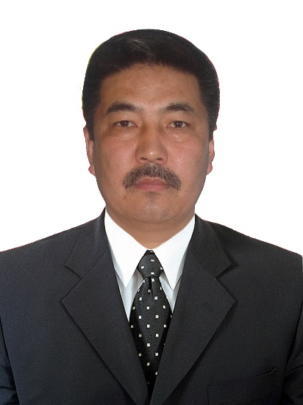 |  |  |  | - В 1989 году окончил санитарно-гигиенический факультет КГМИ по специальности «Санитария и гигиена»  - В 2005 году защитил кандидатскую диссертацию по специальности 14.03.03 – Патологическая физиология на тему «Влияние модифицированной растительной диеты на реактивность и резистентность живого организма».  - Стаж педагогической работы в ВУЗах – 30 лет, в том числе в Ошском государственном университете – 10 лет. Общий трудовой стаж – 33 года.  - Сфера профессиональной деятельности: патологическая физиология и общественное здравоохранение
Контактная информация: |  |  | Мобильный телефон |  |  |  | +996778892444
 |  |  | E-mail |  |  |  | jravshan@rambler.ru
ОБРАЗОВАНИЕ:
Дата начала / окончания | Вуз |  |  |  | Факультет |  |  |  | Специальность
1983/1989 | КГМИ |  |  |  | Санитарно-гигиенический |  |  |  | Санитария и гигиена
Опыт работы
С 1989 по 1992 годы работал врачом-эпидемиологом в Ошской областной санитарно-эпидемиологической станции.
Свою педагогическую деятельность начал в Ошском медицинском училище, где проработал с 1992 по 1995 годы преподавателем и заведующим отделением, а с 1995 по 2001 годы – заместителем директора по учебно-воспитательной работе.
С 2001 года по 2005 год работал преподавателем, старшим преподавателем, доцентом, заместителем декана медицинского факультета Кыргызско-Узбекского университета.
В 2005 году защитил кандидатскую диссертацию по специальности 14.00.16 – Патологическая физиология на тему «Влияние модифицированной растительной диеты на реактивность и резистентность живого организма».
С сентября того же года, в связи с открытием медицинского колледжа Кыргызско-Узбекского университета, был назначен его директором.
С февраля по сентябрь 2011 года работал директором учебного департамента Ошского Государственного социального университета, а с сентября 2011 года преподавателем по дисциплине «Патологическая физиология» кафедры «Биохимия, патофизиология и фармакология» медицинского факультета Ошского государственного университета.
В феврале 2012 г. вновь назначен директором медицинского колледжа Кыргызско-Узбекского университета, где продолжает работать и в настоящее время.
С сентября 2016 года работает совместителем на медицинском, а после на международном медицинском факультете ОшГУ.
Знание языков: указать компетенции по шкале от 1 до 5 (1 – отличное знание, 5 – знание базовых основ)
Language (Язык) |  | Reading  (Чтение) |  |  |  | Speaking (Разговорный) |  | Writing  (Письмо)
Кыргызский |  | 5 |  |  |  | 5 |  | 5
Русский |  | 5 |  |  |  | 5 |  | 5
Английский |  | 4 |  |  |  | 2 |  | 2
Личные данные и навыки
Освоил компьютерные технологии на пользовательском уровне
Семейное положение: женат

